Консультация для родителей «Агрессивный ребенок»
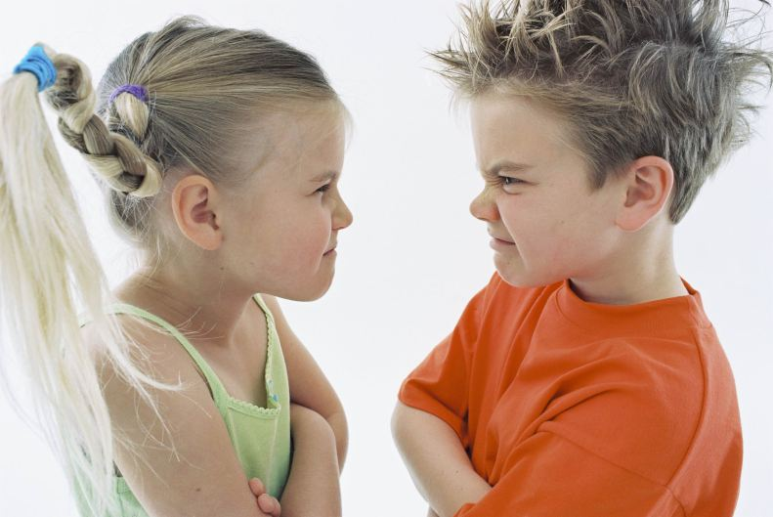
Злой, агрессивный ребёнок, драчун и забияка - большое родительское огорчение, угроза благополучию детского коллектива, "гроза" дворов, но и несчастное существо, которое никто не понимает, не хочет приласкать и пожалеть. Детская агрессивность - признак внутреннего эмоционального неблагополучия, комплекс негативных переживаний, один из неадекватных способов психологической защиты.
Такие дети используют любую возможность, чтобы толкать, бить, ломать, щипать. Их поведение часто носит провокационный характер. Чтобы вызвать ответное агрессивное поведение, они всегда готовы разозлить маму, воспитателя, сверстников. Они не успокоятся до тех пор, пока взрослые не "взорвутся", а дети не вступят в драку. Например, такой ребёнок будет сознательнее одеваться медленнее, отказываться мыть руки, убирать игрушки, пока не выведет маму из себя и не услышит её крик или не получит шлепок. После этого он готов заплакать и, только получив утешение и ласку от мамы, успокоится. Не правда ли очень странный способ получения внимания? Но это для данного ребёнка единственный механизм "выхода" психоэмоционального напряжения, скопившейся внутренней тревожности.
В нашей жизни, к сожалению, происходит много событий, которые сами по себе могут ожесточить, озлобить, довести до отчаяния и вызвать негативные переживания. Дети чётко улавливают настроения окружающих. Поэтому родителям не стоит при ребёнке допускать обсуждение неприятностей, смотреть передачи про катастрофы и фильмы про убийство и безысходность, оценивать отрицательно поступки других, укорять и угрожать расправой обидчикам. Подобные проявления своего недовольства и обиды являются не лучшим примером для подражания и бумерангом могут вернуться в семью в "исполнении" ребёнка. Взрослые не должны удивляться, почему их ребёнок слово в слово повторяет их ругательные выражения, находится в позиции постоянного сопротивления и неприятия окружающих его людей и событий. Если вы стали замечать, что ваш ребёнок наэлектризован злостью, обзывается, дерётся, обижает и жестоко относится к животным, то первое, что вы должны сделать, это задать себе вопросы:
Когда это началось?
Как ребёнок проявляет агрессию?
В какие моменты ребёнок проявляет агрессию?
Что явилось причиной агрессивности?
Что изменилось в поведении ребёнка с того времени?
Что на самом деле хочет ребёнок?
Чем вы реально можете ему помочь?
Причины агрессивности почти всегда внешние: семейное неблагополучие, лишение чего-то желаемого, разница между желаемым и возможным. Поэтому работу с агрессией своего ребёнка необходимо начать с самостоятельного анализа внутрисемейных отношений. Это будет главным шагом в решении существующей проблемы.
Обнаружив у своего ребёнка признаки агрессивного поведения, поиграйте с ним в игры, представленные ниже. Это можно сделать в кругу семьи, при участии близких родственников (братья, сёстры), а также с друзьями своего ребёнка.
Самое главное - попробуйте раскрепоститься сами, отдайтесь игре, ведь ребёнок непременно почувствует вашу искренность и оценит это.

"ВЫБИВАЕМ ПЫЛЬ"
(для детей с 4 лет)

Каждому участнику даётся "пыльная подушка". Он должен, усердно колотя руками, хорошенько её "почистить".

"ДЕТСКИЙ ФУТБОЛ"
(для детей с 4 лет)

Вместо мяча - подушка. Играющие разбиваются на две команды. Количество играющих от 2-х человек. Судья - обязательно взрослый. Играть можно руками и ногами, подушку можно пинать, кидать, отнимать. Главная цель - забить в ворота гол.
Примечание: взрослый следит за соблюдением правил - нельзя пускать в ход руки, ноги, если нет подушки. Штрафники удаляются с поля.

"ЧАС ТИШИНЫ И ЧАС “МОЖНО"
(для детей с 4 лет)

Договоритесь с ребёнком, что иногда, когда вы устали и хотите отдохнуть, в доме будет час тишины. Ребёнок должен вести себя тихо, спокойно играть, рисовать, конструировать. Но иногда у вас будет час "можно", когда ребёнку разрешается делать почти всё: прыгать, кричать, брать мамины наряды и папины инструменты, обнимать родителей и висеть на них и т.д.
Примечание: "часы" можно чередовать, а можно устраивать их в разные дни, главное, чтобы они стали привычными в семье.

"ПАДАЮЩАЯ БАШНЯ"
(для детей с 5 лет)

Из подушек строится высокая башня. Задача каждого участника - штурмом взять её (запрыгнуть), издавая победные крики типа:
"А-а-а", "Ура!" и т.д. Побеждает тот, кто запрыгивает на башню, не разрушив её стены.
Примечание: Каждый участник может сам себе построить башню такой высоты, которую, по его мнению, он способен покорить.
После каждого штурма "болельщики" издают громкие крики одобрения и восхищения: "Молодец!", "Здорово!", "Победа!" и т.д.

"ШТУРМ КРЕПОСТИ"
(для детей с 5 лет)

Из попавшихся "под руку" небьющихся предметов строится крепость (тапки, стулья, кубики, одежда, книги и т.д. - всё собирается в одну большую кучу). У играющих есть "пушечное ядро" (мяч). По очереди каждый со всей силой кидает мяч во вражескую крепость. Игра продолжается, пока вся куча - "крепость" - не разлетится на куски. С каждым удачным попаданием штурмующие издают громкие победные кличи.

"РУГАЕМСЯ ОВОЩАМИ"
(для детей с 5 лет)

Предложите детям поругаться, но не плохими словами, а … овощами: "Ты - огурец", "А ты - редиска", "Ты - морковка", "А та - тыква" и т.д.
Примечание: Прежде, чем поругать ребёнка плохим словом, вспомните это упражнение.

"ПО КОЧКАМ"
(для детей с 5 лет)

Подушки раскладываются на полу на расстоянии, которое можно преодолеть в прыжке с некоторым усилием. Играющие - "лягушки", живущие на болоте. Вместе на одной "кочке" капризным "лягушкам" тесно. Они запрыгивают на подушки соседей и квакают: "Ква-ква, подвинься!" Если двум "лягушкам" тесно на одной подушке, то одна из них прыгает дальше или сталкивает в "болото" соседку, и та ищет себе новую "кочку".
Примечание: взрослый тоже прыгает по "кочкам". Если между "лягушками" дело доходит до серьёзного конфликта, он подскакивает и помогает найти выход.

"ЖУЖА"
(для детей с 6 лет)

"Жужа" сидит на стуле с полотенцем в руках. Все остальные бегают вокруг неё, строят рожицы, дразнят, дотрагиваются до неё, щекочут. "Жужа" терпит, но когда ей всё это надоедает, она вскакивает и начинает гоняться за "обидчиками" вокруг стула, стараясь отхлестать их полотенцем по спинам.
Примечание: взрослый следит за формой выражения "дразнилок". Они не должны быть обидными и болезненными

